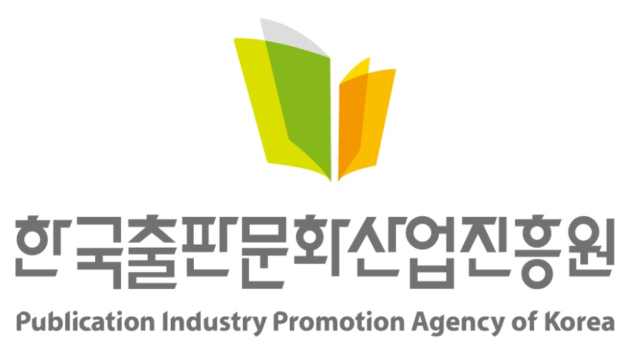 |  | 보 도 자 료 |  |  |   책을 만들고 나누고 읽는  모든 사람을 위해
보도일자 | 배포즉시 보도해주시기 바랍니다.
배포일자 | 2026. 08. 11. |  | 배포 | 기틀세움팀 김병철 주임  063-219-2714/tori@kpipa.or.kr
첨부파일 | 문학나눔 신진작가 행사 <이런책임> 포스터 1부 |  | 담당 | 우리책나눔팀 강지희 대리  02-3153-2813/jeehee313@kpipa.or.kr

한옥마을부터 한강을 바라볼 수 있는 카페, 시장 길목까지… 일상 속으로 들어온 '2026 문학나눔'
- 문체부·출판진흥원, '2026 문학나눔 작가 행사' 전국 개최… 첫 포문은 신진작가 34인

□ 문화체육관광부(장관 최휘영, 이하 문체부)가 주최하고 한국출판문화산업진흥원(원장 김승수, 이하 출판진흥원)이 주관하는 「2026 문학나눔 작가 행사」가 ‘한 문장 앞에서, 걸음을 멈춘다’를 슬로건으로 오는 8월부터 전국 곳곳에서 펼쳐진다.

□ 문학나눔 도서보급 사업은 우수한 문학도서를 선정·보급해 문학 창작 생태계를 활성화하고 국민의 문학 접근성을 높이는 사업이다. 올해는 소설, 시, 그림책, 청소년 문학, 희곡, 평론 등 6개 분과에서 총 346종의 문학 도서가 선정되어 독자들과 만날 준비를 마쳤다.

□ 이번 행사는 2026년 문학나눔 도서 선정 작가들이 참여해 자신의 작품 세계와 창작 이야기를 독자들과 직접 나누는 자리다. 작가에게는 지속적인 창작 활동의 동기를 부여하고, 독자들에게는 일상 속에서 문학을 한층 친숙하게 향유하는 기회를 제공하기 위해 기획됐다.

□ 행사의 포문을 열 첫 번째 프로그램은 2026년 문학나눔 선정작이 첫 출간작인 신진작가 34인이 참여하는 북토크다. 이번 프로그램은 작가가 자신의 첫 책을 직접 소개하는 자리라는 의미를 담아 「이런 책임」을 슬로건으로 내걸었다. 오는 8월 11일 첫 행사를 시작으로, 장르별 작가 2~4명이 모여 총 13회에 걸쳐 진행된다.

□ 특히 이번 프로그램은 도서관이나 문학관 같은 전형적인 공간을 벗어나, 독자들의 일상과 밀접한 서울 전역의 감성 공간에서 진행된다. ▲북한산 자락의 ‘더숲아카데미하우스’ ▲신동엽 시인이 헌책방을 운영했던 기억을 품은 성북천 ‘카페 위사’ ▲한강이 내려다보이는 ‘마하 한남’ ▲영천시장 길목에 위치한 ‘브루어리304’ ▲남산한옥마을 인근의 ‘카페 왈라’ 등이 대표적이다. 편안하고 친숙한 장소에서 독자와 작가가 만나 문학을 보다 깊이 있게 경험할 수 있을 예정이다.

□ 프로그램은 8월 11일부터 9월 초까지 매주 화요일·목요일·토요일 총 13회에 걸쳐 운영된다. 참가 신청방법 및 세부 일정은 한국출판문화산업진흥원 공식 SNS와 2026년 문학나눔 누리집(https://munhaknanum.kr/intro/)에서 확인할 수 있다.

□ 9월 신진작가 프로그램이 끝난 후에는 기성 작가들이 참여하는 북토크가 서울을 비롯한 전국 도서관과 문학관 등에서 매주 펼쳐진다. 이와 함께 팝업 행사, 1박 2일 문학 캠프, 온·오프라인 전국 북클럽 등 다채로운 프로그램을 이어가며 독자들이 전국 곳곳에서 문학을 가까이 경험하고 즐길 수 있는 기회를 대폭 확대할 계획이다.

⑤【첨부자료】문학나눔 신진작가 행사 <이런책임> 포스터 1부. 끝.

